河北省2011年初中毕业生升学文化课考试
语文试卷
考生注意： 1．本试卷共 8页，总分 120分，考试时间 120分钟。
2．答卷前将密刻线左侧的项目填写清楚。
3．答案须用蓝色、黑色钢笔或圆珠笔书写。
第一部分
（1~6题 24分）
1．在下面的横线上填写出相应的句子。（6分）
（1） ，波涛如怒，山河表里潼关路。（《山坡羊·懂关怀古》）
（2） ，梦回吹角连营。（《破阵子·为陈同南赋壮词以寄之》）
（3） ，不亦乐乎？（《论语·学而》）
（4）先达德隆望尊， ，未尝稍降辞色。以送东阳马生序》）
（5）请从学过的古诗中选出一个含有“霜”字的完整诗句： ＿，
。
2．阅读下面的文字，回答后面的问题。（某4分）
繁花似锦的夏季来临，她牵着我的手慢步在田纳西河的岸边，望着田野、山坡，人们正在田间地头翻上播种。我们在河边温软的草地上坐下，开始了人生新的课程。在这里，我明白了大自然施与人类的恩慧，我懂得了阳光雨露如何使树木在大地上茁壮成长起来；我懂得了鸟儿如何筑巢，如何繁衍，如何随着季节的变化而迁徙；也懂得了松鼠、！鹿等动物如何觅食，如何栖息。我了解的事情越岁就越感到自然的伟大和世界的美好。
（l）给下面词语中加着重号的字注音。（2分）
①繁衍（ ） ②栖（ ）息
（2）这段文字中有两个错别字，请找出来并加以改正。（2分）
① 应改为 。 ② 应改为 。
3．依次填入下列句子横线处的词语，正确的一项是（3分）…………………………【 】
（1）春天来了，天气 变暖，冰雪开始融化，树枝上也绽出了嫩芽。
（2）我和同行的人谈起这件事，大家的 并不十分强烈。
（3）这篇文章段落之间 自然，前后相互照应，结构十分严谨。
A．逐步 反映 过度 B．逐渐 反应 过渡
C．逐步 反应 过渡 D．逐渐 反映 过度
4．下列句子的排列顺序，正确的一项是（3分）………………………………………【 】
①由“形符”和‘“声符”组合起来的字就是形声字。
②现在的汉字，大部分都是用这种方法造出来的。
③我们的祖先想到一个好办法，他们把一个字分成两部分。
④用图形构成的象形文字有很大的局限性，它无法分辨相似的事物。
⑤另一部分是一个同音（或近音）的字，用来表示事物的读音，这部分称为‘卡符”。
⑤一部分是一个“象形字”，表示事物的类别，这部分称为“形符”。
①这样，事物的形状无论多么相似，只要读音上有区别，都可造出不同的字形去表达了。
A．②③⑤⑥⑦①④ B．④②①⑤⑥③⑦
C．⑦①②④③⑥⑤ D．④③⑥⑤①⑦②
5．下列句子中，标点符号使用有误的一项是（3分）…………………………………【 】
A．榆林很古，一下车就感觉到了。出站的地方就是残缺的城墙，一条旧街上，坐落着三种不同样式的古楼，人与车在楼下穿行。
B．宋代词人秦观的“斜阳外，寒鸦万点，流水绕孤村”，是从隋场帝扬广的诗句“寒鸦万点，流水绕孤村”中化用来的。
C．花种得好，姹紫嫣红，满园芬芳，可以欣赏，菜种得好，嫩绿的茎时、肥硕的块根和果实，却可以食用。
D．现在的天文学，不是光研究太阳、月亮、星星在天上的位置和运行规律，还要研究星星里头的变化，研究宇宙的演化。
6．阅读下面的图表，回答后面的问题。（共5分）
（1）从左面的图表中，你获取了哪些信息？（ 3分）
答：
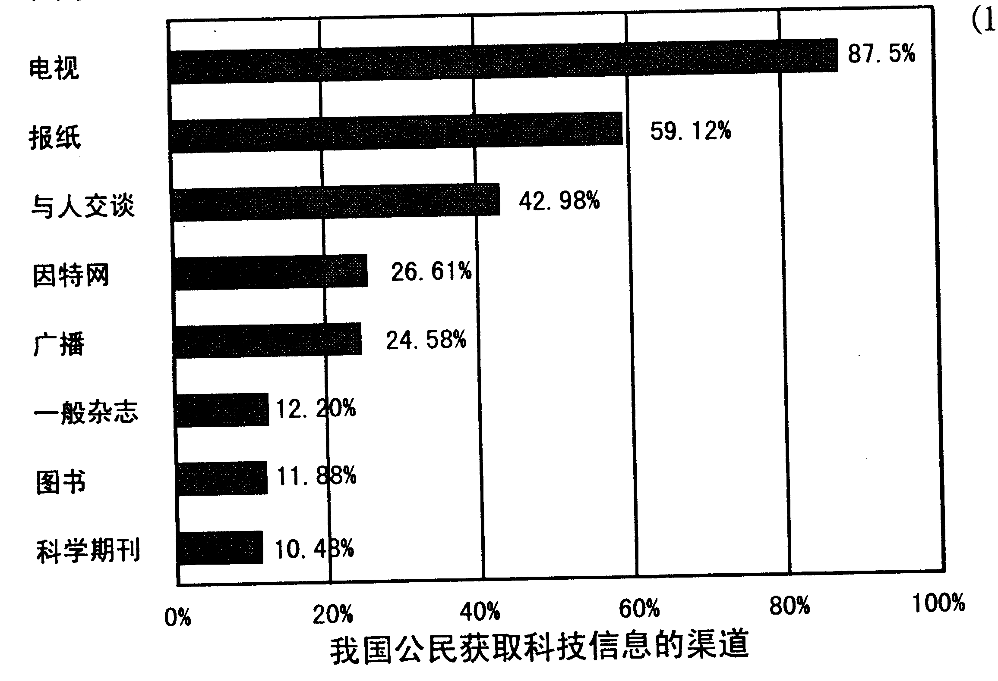
（2）你最喜欢从哪个途径获取科技信息？请说出理由。（2分）
答：

第二部分（7～22题 46分）
一、阅读下面的宋词，回答7～8题。门分）
水调歌头
丙辰中秋，欢饮达旦，大醉，作才匕篇，兼怀子由。
明月儿时有？把酒问青天。不多。天上官闭，今夕是何年。我欲乘风归去，又恐琼楼玉，高处不胜寒。鱼生元竟色j勉座上且。转朱阁，低绩户，照无眠。不应有恨，何事长向别时国？人有悲欢离合，月有阴晴圆缺，此事古难全。但愿人长久，千里共婢娟。
7．请就词中加线句子的内容质疑（只提一个疑问，不作答）。（2分）
答：
8．简析“转朱阁，低椅户，照无眠”一句中加着重号词语的表达效果。（2分）
答：
二、阅读下面的文言文，回答 9～ 13题。（14分）
【甲】林尽水源，便得一山，山有小。，仿佛若有光。便合船，从口入。初极狭，才通人。复行数十步，豁然开朗。土地平旷，屋舍伊然，有良田美池桑竹之属。吁陌交通，鸡犬相闻。其中往来种作，男女衣着，悉女。外人。黄发垂量，并怕然自乐。
见渔人，乃大惊，问所从来。具答之。便要还家，设酒杀鸡作食。村中间有此人，咸来问讯。自云先世避秦时乱，率妻子邑人来此绝境，不复出焉，遂与外人间隔。问今是何世，乃不知有汉，无论魏晋。此人—一为具言所闻，皆叹惋。余人各复延至其家，皆出酒食。停数日，辞去。此中人语云：“不足为外人道也。”
【乙】岳飞，字鹏举，相州汤阴“人。少负“气节，沉厚寡言。天资敏悟，强“记书传，尤好《左氏春秋》及利、吴兵法。家贫，拾薪为烛，诵习达旦，不寐。生有神力，未冠，能挽弓三百斤“。学射于周同”。同射三夹“，皆中的”，以示飞。飞引弓一发，破其害“；再发，又中。同大惊，以所受良弓赠之。飞由是益自练习，尽得同术。
①相州汤阴：今河南汤阴。②负：具有。③强：擅长于。④斤：在这里表示弓的强度的单位。⑤周同：人名，擅长射箭。⑥矢：箭。⑦的：箭靶的中心。⑧筈(kuó)：箭的尾部。
9．解释下列句子中加着重号的词。（2分）
（1）余人各复延至其家延：．
（2）生有神力，未冠，能挽弓三百斤未冠：
10．跟例句中的“与”意义和用法不同的一项是（ 2分）………………【 】
例句：率妻子邑人来止匕绝境，不复出焉，速与外人间隔。
A．且欲与常马等不可得，安求其能千里也？ （《马说》）
B．呼尔而与之，行道之人弗受。 （《以鱼我所欲也》）
C．似与游者相乐。 （《小石潭记》
D．先帝在时，每与臣论此事，未尝不叹息痛恨于桓、灵也。 （《出师表》）
11．把下列句子翻译成现代汉语。以分）
（1）此人—一为具言所闻，旨叹惋。
译文：
（2）飞由是盖自练习，尽得同术。
译文：
12．选文甲中桃花源的美好和谐表现在哪些方面？请用自己的话概括。门分）
答：
13．选文乙是从哪两个方面来表现岳飞年少有志的？门分）
答：
5、阅读下面的议论文，回答 14～17题。（ 11分）
①现代西方教育中有“尝试错误”的理论；五百年前，明朝人沈君烈就提出“终日学终日误，终日误终日中的观点。可见，在错误中学习，勇于尝试，就有机会获得成功。
②楚汉相争时，项羽的失败，就在于他不知道在错误中学习。每当他有所主张，左右总是连声称“是”，钦佩拜伏。一直到死他还错误地认为是“天之亡我，非战之罪”。平时在百战百胜中，他愈来愈自负。大难临头了，还在高唱“力拔山兮气盖世”。项羽难以放下身段，从自负的巅峰走下来，弄到无颜回江东去的地步，结果只有死路一条。
③刘邦的成功，得益于在错误处注意学习。有人当面指责他，不应该一面洗脚一面和长者说话；有人暗暗提示他，不应该在韩信求封齐王的使者面前发脾气；有人诚恳，怎告他，不应该迷恋各国佳丽，要赶快迁都回关中去……他总会翻然醒悟，在错误中学到很多，终于获得事业的成功。
④由此想起《替虚》上的一句名言：“项羽日胜而亡，高祖日败而王。”因为缺少学习改进的机会，引台至终固守一套僵化的战略，所以日胜反而灭亡；因为在失败之中善于学习，不断总结经验教训，所以日败反而称王。
⑤古语也有“学书纸费，学医人费”的说法。不费纸，学不好写字；不费人，学不好医术。一位成名的书法家，送你一幅字，在背后不知他撕毁了多少张纸，才成就这一幅字。更不要去细数他当年学习过程中墨池皆黑、废纸成堆的境况了。一位医术精湛的大夫，必然诊治得多、观察得多，也累积了许多误诊的教训。古谚说“巧者不过习者之门”。只要不怕错误，反复学习，便能达到巧妙的境地。
⑤“逐日淘沙定有扩，成功的金砖就是从淘洗错误的沙砾中诞生的。有急者，不但不应为错误、失败而气馁，反而应该以失败为师，在错误中汲取教训，从而走向成功的彼岸。
14．选文的中心论点是什么？（2分）
答：
15．选文②③两段的顺序能否调换？请说出理由。门分）
答：
16．请简要分析选文第⑤段的论证思路。（3分）
答：
17．请为选文补充一个事实论据或道理论据。门分）
答：
四、阅读下面的记叙文，回答18～22题。 （ 6分）
别动世界上最美的那朵花
①温丝果特是一个。丽的英国小姑娘。她有着一头金黄的衰发，粉嫩的脸蛋上长着一双大大的蓝眼睛，长长的睫毛忽闪忽闪的。她的噪音柔婉甜美，非常动听。她一笑起来脸上就像绽开了一朵花。街区的人都亲切地称她为“雷丁市的安淇儿”。
②雷丁市是伯克郡的一个辖区。亚垦殖立臣色Jkb～L二j艺座直上。经常有外地人来到这里定居。这年春天，温丝莱特家的左邻新搬来了一位老妇人一一珍妮芙太太。她是一个婶妇，无儿无女，只有一个侄子，也不在身边，固而显得：冲孤单。大人们都很忙，没有人愿意在她家门前驻足片刻。老妇人却吸引了温丝莱特的注意，因为她跟老妇人一样孤寂。温丝莱特的父母都是职业演员，忙碌是他们的生活常态。每天放学后，温丝莱特就会到老太太那里去，和她玩一会儿。她给老妇人讲幼儿园的趣事，老妇人给她讲好听的童话故事。尤其是周末，老少两人常常在一块儿共享快乐的时光。
③这个春天，珍妮芙太太感觉异常明媚。
④有一次，珍妮芙太太问起了温丝莱特长大后最想做什么。温丝莱特毫不犹豫地回答，像爸爸妈妈一样做演员。不过，她要成为大明星，拿奥斯卡奖。珍妮芙太太一边为JJ、女孩梳头，一边赞许地点点头。
⑤在早春的花草开始卖弄风姿的时候，不如意也悄然降临了。温丝莱特的脖子上长出了一个肿块儿，足有鸽子蛋大小。父母急忙把她送到伯克郡最好的医院治疗。医生说那是一个良吐肿瘤，尚处在早期，只要一个手术问题就解决了。不过，主刀医生的手术排得太满，温丝莱特的手术要在下一周进行。
⑤R丝莱特回到家中，变得沉默自闭了。她不愿去幼）L园，也不再去珍妮芙太太那儿。了，她害怕手术。一个黄昏，珍妮芙太太来到了温丝莱特的家。她问了问关于手术的一些情1，摸了模温丝莱特的头，鼓励她坚强一些。接下来的两天，珍妮芙太大再也没有来过。R《莱特有点）L想她了。可是，珍妮芙太大家的门一直紧闭着。
⑥温丝莱特的手术很成功。她在医院疗养了一周后，q到了自己的家。可是，她依然没有见到珍妮芙太太。两天后的傍晚，温丝莱特放学回家后，欣喜地发现珍妮芙太大家的门敞开着！她三步并作两步跑了进去。可是，她没有见到珍妮芙太太。在房间忙着收拾东西的，是一个男子。仔细看，竟是马体医生…一7地手术时的主刀医师！温丝莱特惊奇地问：·“您怎么会到这里来？”马体医生说他是珍妮芙太太的侄子。温丝莱特于是急切地同珍妮芙太太到哪儿去了。马体医生的眼神黯淡下去，他轻声说道：“她去世了！”
⑦原来，当珍妮芙太太得知是自己的侄子为温丝莱特主刀后，便赶往柏克郡，找到了马体。她向马体提出一个建议，一定要按颈部皮肤的纹路横向切口。因为温丝莱特脖子上的肿块）L是竖着长的，马体原本的方案是纵向切口，那样手术难度最低，风险最小。所以他显出了为难的样子。可姑妈不依不饶，非要他改变方案不可。她说：“如果刀口是纵向切的，那么将来就会留下一道醒目的疤痕，她做大明星的梦想也就被这一刀给割掉了。”马体医生答应了。可就在次日，珍妮芙太太在回雷丁市的路上不幸遭遇了车祸。
②温丝莱特听着，哭成了一个泪人……
①时光的脚步永不停歇。转眼，温丝莱特出落成了一个亭亭玉立的美貌女孩，）顶利地成为一名演员。凭借世纪之作《泰坦尼克号》中女主角罗丝这一角色，她创造了电影史上的一个神话，并一举获得第用届奥斯卡影后的桂冠。
18．为什么珍妮芙太太感觉这个春天“异常明媚”？（2分）
答：
19．选文第②段加线句子属于什么描写？有什么作用？（3分）
答：
20．结合具体语境，分析下列加着重号词语和句子的表达效果。门分）
（1）在早春的花草开始卖弄风姿的时候，不如意也悄然降临了。
答：
（2）温丝莱特听着，哭成了一个泪人……
答：
21．第③段插叙了什么内容？其作用是什么？（4分）
答：
22．结合选文内容，为温丝莱特写一个简短的获奖感言。（3分）
答：

河北省2011年初中毕业生升学文化课考试参考答案
1. (1)峰峦如聚(2)醉里挑灯看剑(3)有朋自远方来(4)门人弟子填其室(5)蒹葭苍苍 白露为霜；半卷红旗临易水 霜重鼓寒声不起；停车坐爱枫林晚 霜叶红于二月花
2.（1）①yǎn②qī（2）①慢 漫②慧 惠
3.B
4.D
5.C
6.（1）我国公民获取科技信息的渠道趋于多元化：其中，从电视、报纸、与人交谈等渠道获取科技信息的比率较高，而从一般杂志、图书、科学期刊等渠道获取的科技信息的比率较低。（2）示例：因特网：快捷、方便、信息量大。
7.示例一：是在月宫（天上）起舞，还是在人间起舞？
示例二：“何似在人间”是说天上好，还是人间好？
示例三：“清影”是月亮的影子，还是人的影子？
8.“转”和“低”准确生动地描绘了月光的移动，暗示夜已深沉；“无眠”准确地表现了离别之人因不能团圆而难以放眠的情景。
9.（1）邀请（2）没有成年
10.B
11.（1）这个人（渔人）详细地介绍了自己所听到（知道）的事，听的人都长叹表示惋惜。（2）岳飞因此更加刻苦训练，全部掌握了周同的射箭技术。
12.环境优美；生活愉快；民风淳朴；社会安定。
13.刻苦读书；苦练射箭。
14.在错误中学习，勇于尝试，就有机会获得成功。
15.不能：因为第②段写项羽，第③段写刘邦，第④段引用名言和论述的内容与②③段的顺序相对应，体现了议论文的结构的严谨。
16.先用古语作为道理论据，接着用学书、学医两个事例进行阐释并作为事实论据，论证中心论点；最后以古谚作精道理论据，再一次论证中心论点。
17.示例一：爱迪生在发明电灯过程中，经过无数次的试验，在失败中不断总结经验教训，最后才获得了成功。示例二：失败是成功之母。
18.因为有了温丝菜特的陪伴，珍妮芙太太不再感到孤单，心情特别舒畅。
19.自然环境（景物）描写；为珍妮芙太太的出场作铺垫，推动故事情节的发展。
20.（1）运用拟人（或贬词褒用），生动形象地描写出花草炫耀风姿的情景。（2）运用夸张，突出表现了温丝菜特听到珍妮芙太太不幸遭遇后极度悲伤的情感。
21.交代了珍妮芙太太劝说医生改变手术方案的经过和遭遇不幸的情况；使文章内容丰富，情节起伏，突出了主题思想，增强了感染力。
22.示例：站在领奖台上，我感动十分荣幸！在这里，我要感谢已经去世的珍妮芙太太！没有她无私的关爱和帮助，就没有我今天的荣耀，我将永远怀念她！
23.作文略

